**Khoa Phẫu thuật tim mạch**

Bệnh án

1. **Thông tin hành chính**

* Tên: Nguyễn T.K.C
* Năm sinh: 1963 (57 tuổi)
* Giới Nữ
* Địa chỉ: Bình Dương
* Nghề nghiệp: Giáo Viên

1. **Lí do nhập viện:** Khó thở
2. **Bệnh sử:** Bệnh nhân được chẩn đoán hẹp van động mạch chủ 9 năm nay tại BV ĐHYD, được chỉ đỉnh mổ nhưng bệnh nhân từ chối vì tiền. Bệnh nhân được điều trị bằng thuốc và tái khám thường xuyên đúng lịch tại viện tim HCM.

2 tháng nay, bệnh nhân thỉnh thoảng có đau ngực trái, kiểu đau nhói, mức độ nhẹ, lan lên vai, thường khởi phát khi bệnh nhân vận động mạnh, giảm khi nghỉ ngơi sau 3,4 phút. Bn khó thở khi thì thở ra, khi đi nhanh, khi gắng sức, khi nằm, giảm sau 5p ngồi nghỉ ngơi, bệnh nhân vẫn làm các công việc đơn giản được mà không khó thở. Không có khó thở kịch phát về đêm, không có khò khè, tím tái.

Bệnh nhân tái khám tại viện Tim và được tư vấn phẫu thuật. BN nhập viện ĐHYD.

Trong quá trình bệnh, bệnh nhân không có phù, ngất, đau đầu, ho. Bệnh nhân tiêu tiểu bình thường.

1. **Tiền Căn:**
2. Nội: 9 năm Hẹp van động mạch chủ chẩn đoán tại ĐHYD, điều trị tái khám ở viện Tim

* 9 năm có THA chuẩn đoán tại ĐHYD, điều trị tái khám ở viện Tim, HA khiểm soát tốt. thường 120/80
* Không có đái tháo đường
* Không có bệnh tim thiếu máu cục bộ
* Không có bệnh lý gan, thận

1. Ngoại

* Không có tiền căn phẫu thuật trước đây

1. Sản: PARA 2002
2. Nhi

* Không có bênh lý bẩm sinh, mắc phải

1. Dị ứng

* Không có dị ứng

1. Lối sống

* Không hút thuốc lá
* Không uống rượu bia

1. Gia đình

* Không có bệnh lí di truyền, mắc phải

1. **Lược qua các cơ quan:** 10/6/2020

* Khó thở nhẹ
* Không đau ngực, không hồi hộp, không đánh trống ngực.
* Không ho.
* Tiêu phân vàng lượng ít, 2 lần/ngày, không đau bụng, không nôn ói, không buồn nôn, không ợ.
* Tiểu bình thường, không rõ lượng, không tiểu gắt buốt.
* Không đau đầu, không hoa mắt
* Không đau khớp, đi đứng bình thường.

1. **Khám:**

* Tổng quát
* Bệnh nhân tỉnh, tiếp xúc tốt.
* Sinh hiệu:

Mạch 73l/p

HA: 120/80 mmHg

Nhịp thở 22l/p

Cân nặng 53kg

Chiều cao:

BMI:

* Da niêm hồng. không phù.
* Đầu mặt cổ:
* Cân đối, tuyến giáp không to.
* Hạch cổ không sờ chạm.
* TM cổ không nổi.
* Không dấu xuất huyết, kết mạc mắt không vàng, không sao mạch, không lòng bàn tay son.

1. **Đầu mặt cổ:**

Co kéo nhẹ cơ hô hấp phụ, không có tĩnh mạch cổ nổi tư thế 45 độ

1. **Ngực:** Lồng ngực cân đối, di động tốt theo nhịp thởm không óc co kéo cơ hô hấp phụ, lồng ngực không lồi ức gà, không ngực lõm, không tuần hoàn bàng hệ, không sao mạch, không sẹo mổ cũ.
   1. **Tim:**Nhìn không thấy mỏm tim đập, không thấy ổ đạp bất thường, không có tình trạng có kéo cơ hô hấp phụ
   2. Sờ mỏm tim nẩy mạnh rõ KLS 5 lệch ngoài đường nách trước 1 cm, diện đập 2x2cm, Harzer (-) Dấu nảy trước ngực(-) Không sờ thấy ổ đập bất thường, không có rung miêu

Nghe tim T1 rõ, T2 mờ

âm thổi tâm thu 3/6 nghe rõ KLS 2 bờ phải ức, âm sắc êm dịu, lan lên động mạch cảnh. Dạng tràn

Âm thổi tâm thu 3/6 ở mỏm tim âm sắc êm dịu, lan ra nách dạng tràn

* 1. **Phổi:**Không có kéo cơ hô hấp phụ, rung thanh đều 2 bên, lồng ngực di động tốt theo nhịp thở

Rì rào phế nang êm dịu 2 bên, không có hội chứng 3 giảm, không hội chứng tràn khi màng phổi. Không giảm âm phế bào, Không rale phổi

1. **Bụng:**Bụng mềm không có rạn da, không tuần hoàn bàng hệ, không xuất huyết dưới da, phình mỡ nhiều 2 bên.  
   Không có âm thổi ĐMC bụng và ĐM thận  
   Gõ trong khắp bụng, chiều cao gan 8 cm đường trung đòn phải  
   Sờ không có điểm đau, không thấy u, gan lách không sờ chạm, Chạm thận (-) Rung thận (-)
2. **Tứ chi:**Chân không phù, teo cơ chân tay, dấu xuất huyết hết toàn bàn tay phải, da mỏng. Không giới hạn vận động, không tiếng lạo xạo, không cử động bất thường
3. **Hạch ngoại biên:** Không sờ chạm
4. **Thần kinh:** Không có dấu thần kinh định vị, không giới hạn vận động, không rối loại cảm giác
5. **Tóm tắt bệnh án:**
6. **Triệu chứng cơ năng:**

**-**Khó thở

-Đau ngực trái

1. **Triệu chứng thực thể:**

**-**Thở co kéo cơ hô hấp phụ

-Nhịp thở 22l/p

- Lớn thất trái

- Nghe tim có âm thổi 3/6 tâm thu nghe rõ KLS 2 bờ phải ức, âm sắc êm dịu, lan lên động mạch cảnh. Dạng tràn

**-** Âm thổi tâm thu 3/6 ở mỏm tim âm sắc êm dịu, lan ra nách dạng tràn

1. **Tiền căn:**

**-**9 năm hẹp van động mạch chủ

1. **Đặt vấn đề:**

-Hội chứng van tim

-Hội chứng suy tim

-Đau ngực trái

1. **Chẩn đoán:**
2. **Chẩn đoán sơ bộ:** Suy tim còn bù NYHA 2 giai đoạn C theo ACC/AHA dohẹp van động mạch chủ, tăng huyết áp/ theo dõi hở van 2 lá
3. **Chẩn đoán phân biệt:**

Hẹp van động mạch chủ/ theo dõi hở van 2 lá

1. **Biện luận:**

**Hội chứng van tim**

Nghe tim có âm thổi 3/6 tâm thu nghe rõ KLS 2 bờ phải ức, âm sắc êm dịu, lan lên động mạch cảnh. Dạng tràn nghĩ nhiều là hẹp van động mạch chủ

**-** Âm thổi tâm thu 3/6 ở mỏm tim âm sắc êm dịu, lan ra nách dạng tràn. Nghĩ nhiều là hở van 2 lá.

Đề nghị siêu âm tim kiểm tra.

**Hội chứng suy tim**

Theo Framingham bệnh nhân có

+Tiêu chuẩn chính: khó thở khi nằm, tim to  
+Tiêu chuẩn phụ: khó thở khi gắng sức

Nghĩ nhiều suy tim T vì có tiền căn hẹp van động mạch chủ 10 năm, khó thở gắng sức, khó thở nằm.

Không nghĩ suy tim P vì không có gan to, tĩnh mạch cổ nỗi, phù.

Phân độ NYHA II vì khó thở khi gắng sức, bệnh nhân vẫn làm việc nhẹ nhàng quanh nhà được mà không có khó thở.

Phân giai đoạn ACC/AHA bệnh nhân có bệnh lý hẹp van động mạch chủ được chuẩn đoán 10 năm trước, hiện tại có triệu chứng khó thở gắng sức, khó thở nằm nên nghĩ giai đoạn C.

Nguyên nhân Suy Tim

-Bệnh lý van tim: Nghĩ nhiều vị bệnh nhân có hẹp van động mạch chủ được chuẩn đoán 10 năm trước.

-THA: nghĩ nhiều vì bệnh nhân được chuẩn đoán THA 10 năm, tuy nhiên bệnh nhân kiểm soát huyết áp tốt

-Bệnh mạch vành: nghĩ nhiều vì bệnh nhân lớn tuổi thỉnh thoảng có đau ngực kiểu nhói, lan lên vai, kéo dài 3,4 phút, khởi phát khi hoạt động gắng sức, giảm khi nghỉ ngơi tuy nhiên là mức độ nhẹ. Có thể có bệnh mạch vành mạn. Đo ECG, siêu âm tim, chụp DSA mạch vành kiểm tra.

-Rối loạn nhịp: không nghĩ vì bệnh nhân có nhịp tim đều

-Bệnh cơ tim: ít nghĩ, nhưng bệnh nhân lớn tuổi. Siêu âm tim

**Đau ngực**

* + - * 1. Bệnh động mạch vành mạn: đã biện luận
        2. Viêm màng ngoài tim. Không nghĩ, vì bệnh nhân không có đau kiểu màng phổi, không nghe tiếng cọ màn ngoài tim
        3. Bóc tách động mạch chủ: không nghĩ vì bệnh nhân không có đau khởi phát đột ngột kéo dài dữ dội không giảm.
        4. Viêm phổi, màng phổi: không nghĩ

1. **Cận lâm sàng:**
2. **Cận lâm sàng thường quy:**

X quang ngực, Siêm âm tim, ECG, CTM, BUN, Creatinin, ion đồ, TPTNT,

1. **Cận lâm sàng chẩn đoán:**

ECG, X quang ngực, CKMB, Troponin, BNP,NT-proBNP,DSA mạch vành.

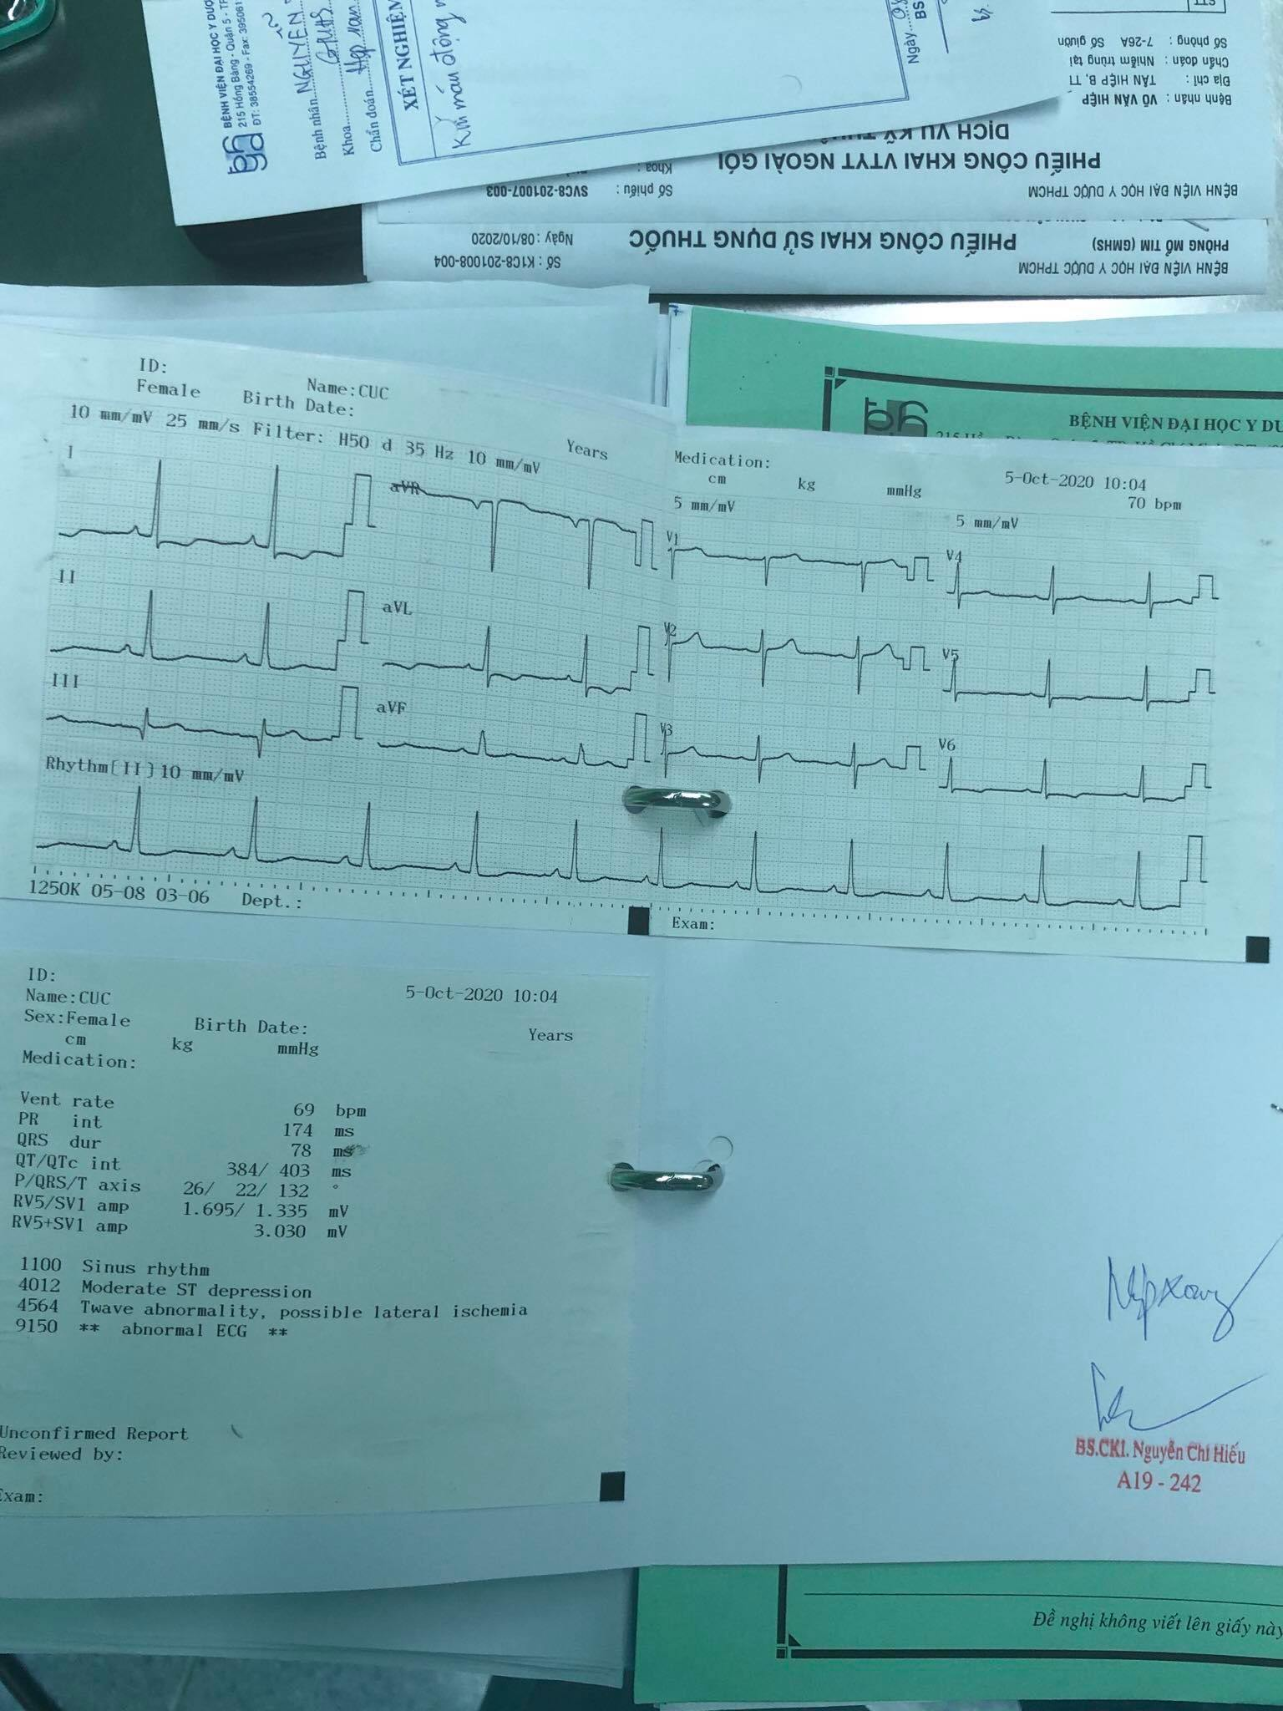

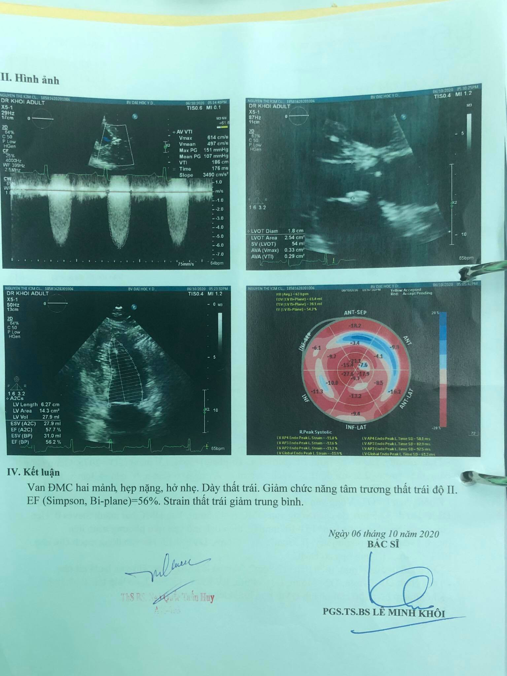

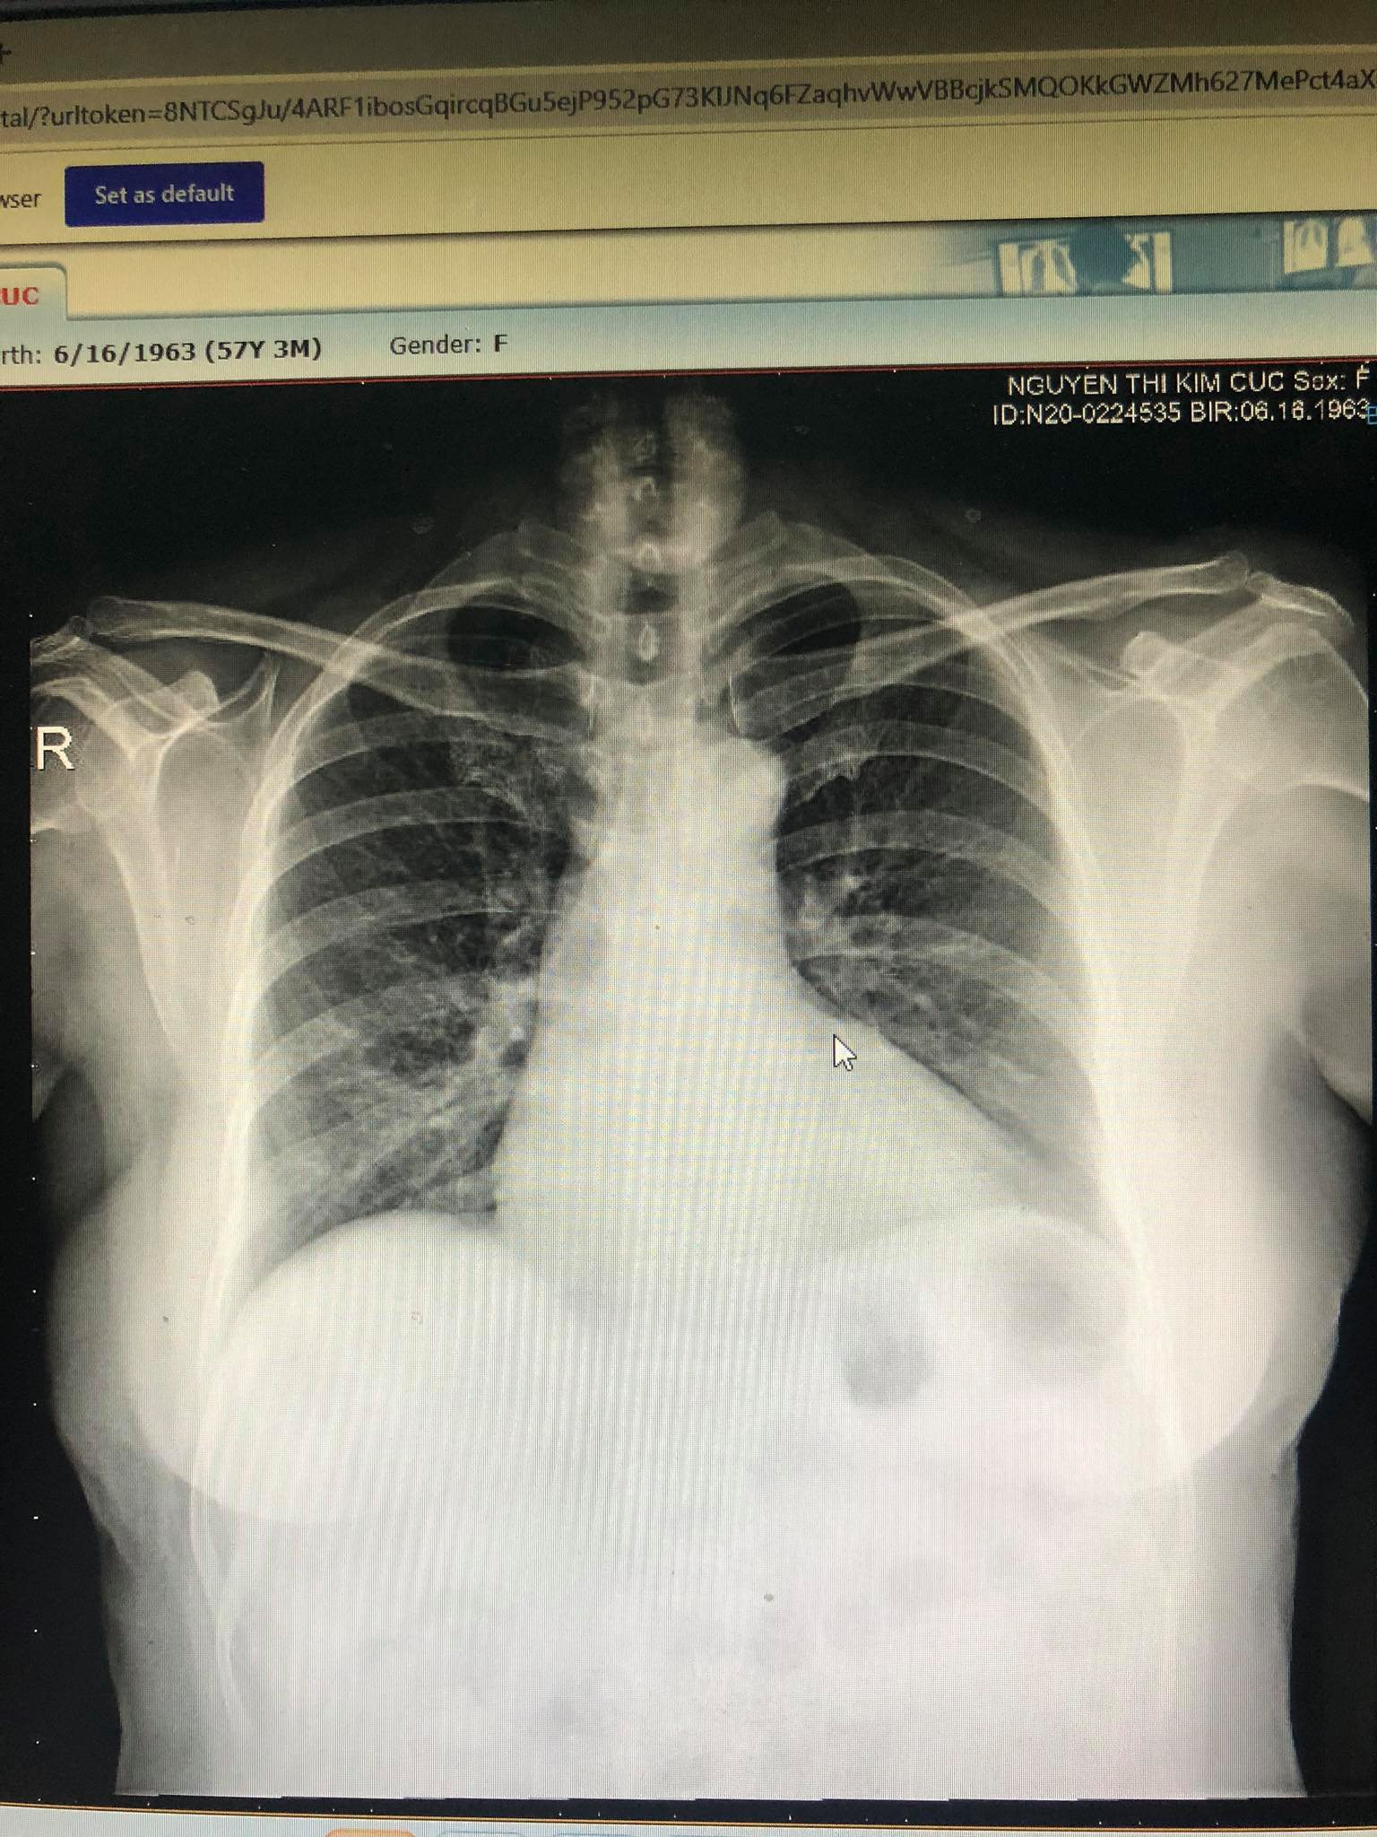

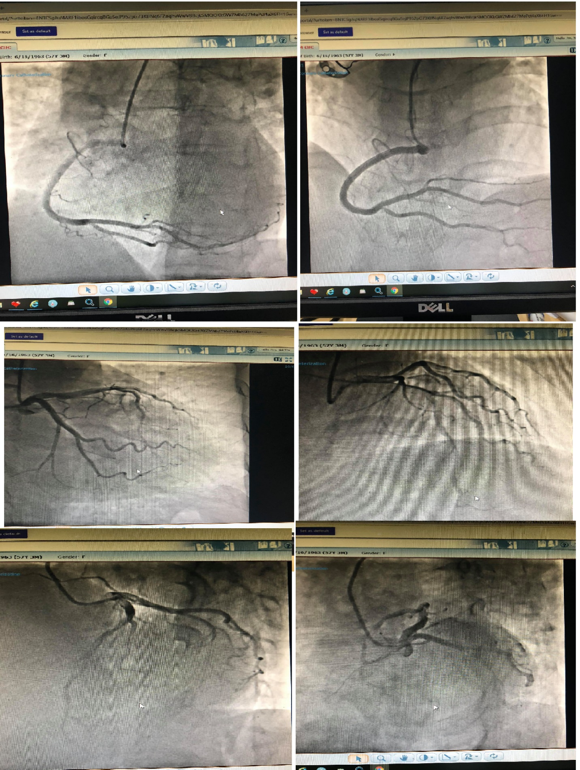

1. **Chẩn đoán xác định:** Suy tim còn bù NYHA 2 giai đoạn C theo ACC/AHA dohẹp van động mạch chủ, tăng huyết áp/ theo dõi hở van 2 lá
2. **Điều trị:** Phẫu thuật thay van động mạch chủ